DEPARTAMENTO DE ELECTRÓNICA

SISTEMAS DIGITALES CON MICROCONTROLADORES

**Tarea**

**Manejo de puertos. Comunicación serial**

Arteaga López Emmanuel

Del Carmen Salgado Ana Victoria

Pérez Martínez Edgar Humberto

Ricardo Godínez Bravo

**Introducción**

Diseño de sistema con sensor LM35 para el monitoreo de temperatura utilizando

**Diagrama de flujo**

Inicio

Hab ADC

$$\overline{RD} y \overline{CS}$$

$$\overline{WR}$$

$$\overline{INT}=0$$

A ADC

Fin

**Programa**

;****************************************************************

; TERMOMETRO 0° - 150°

;****************************************************************

;Declaracion de variables

LCD EQU P1

RS EQU P3.7

EN EQU P3.6

WRT EQU P3.1

DECENAS EQU 7DH

UNIDADES EQU 7CH

CENTENAS EQU 7BH

TEMPERATURA EQU 7AH

;----MOSTRAR MENSAJE------

ACALL INICIALIZA_LCD

INICIO:

ACALL TEMPER1

;-----INICIO DE PROGRAMA-----

EDOINI:

SETB WRT

MOV A,P2

MOV TEMPERATURA,A

ACALL CONVERTE_HD

ACALL IMPRIME

CLR WRT

SJMP EDOINI

INICIALIZA_LCD:

MOV A,#38H ;FUNCION SET

ACALL CMD_LCD

MOV A,#01H ;CLEAR LCD

ACALL CMD_LCD

MOV A,#0CH

ACALL CMD_LCD

MOV A,#80H

ACALL CMD_LCD

RET

;-----CONVERTIR DE HEXADECIMAL A DECIMAL-----

CONVERTE_HD:

MOV B,#100

DIV AB

MOV CENTENAS,A

MOV A,B

MOV B,#10

DIV AB

MOV DECENAS,A

MOV UNIDADES,B

RET

;-------------------------------------------------------------------

IMPRIME:

MOV A,#0C2H

ACALL CMD_LCD

MOV A,CENTENAS

ORL A,#00110000B

ACALL ESCRIBE

MOV A,DECENAS

ORL A,#00110000B

ACALL ESCRIBE

MOV A,UNIDADES

ORL A,#00110000B

ACALL ESCRIBE

MOV A,#0DFH

ACALL ESCRIBE

MOV A,#'C'

ACALL ESCRIBE

RET

CMD_LCD:

CLR RS ;ENVIA COMANDO

SJMP ENABLE

ESCRIBE:

SETB RS ;ENVIA DATO EN ASCII

ENABLE:

MOV LCD,A

DJNZ R7,$

DJNZ R7,$

CLR EN ;HABILITA LA PANTALLA

DJNZ R7,$

DJNZ R7,$

SETB EN

RET ;DESHABILITA LA PANTALLA

TEMPER1:

MOV A,#80H

ACALL CMD_LCD

MOV DPTR,#TEMPER2

ACALL MSJ ;LLAMA LA RUTINA DE MENSAJE

RET

MSJ:

CLR A

MOVC A,@A+DPTR

JZ FIN

ACALL ESCRIBE

MOV SBUF,A

JNB TI,$

CLR TI

INC DPTR

SJMP MSJ

FIN:

RET

TEMPER2: DB 'TEMPERATURA:',0

**Simulación**

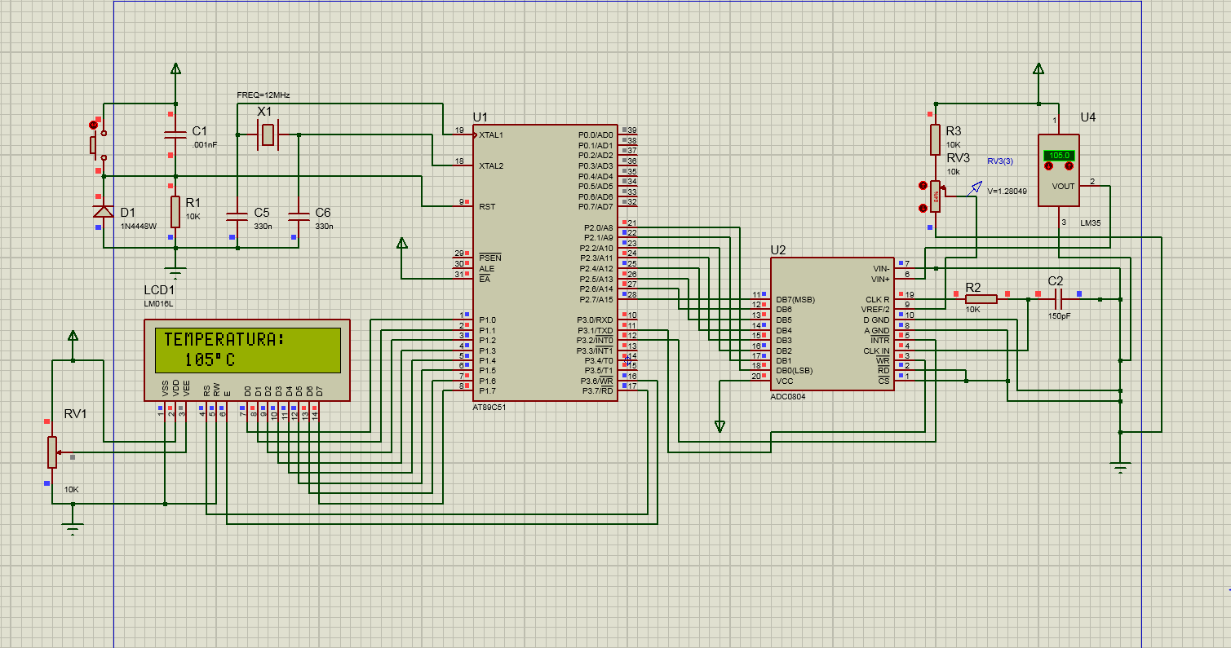

Ilustración Sensor de temperatura LM35